Министерство науки и высшего образования Российской Федерации   
Федеральное государственное бюджетное образовательное   
учреждение высшего образования   
«Алтайский государственный технический   
университет им. И.И. Ползунова»

Факультет информационных технологий

Кафедра прикладной математики

Отчёт защищён с оценкой__________________

Преподаватель Андреева А.Ю.

«_____»__________________2022 г.

Отчёт

по лабораторной работе № 8

**«РЕКУРСИВНАЯ ОБРАБОТКА СПИСКОВ НА ПРОЛОГЕ»**

по дисциплине «Функциональное и логическое программирование»

Студент группы ПИ-92 Шульпов В.М.

Преподаватель доцент, к.ф.-м.н. Андреева А.Ю.

Барнаул 2022

Задание: написать базу, для рекурсивной обработки списков в среде SWIProlog.

Код программ и тестовые примеры привести в отчете. Быть готовым пояснить

любой вопрос по тексту кода.

Варианты:

Варианты заданий взять те же, что и для лабораторной работы № 2.

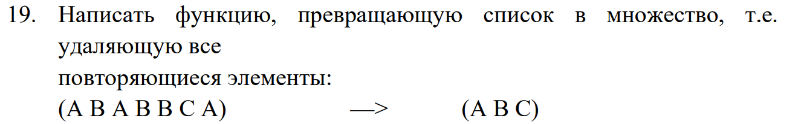

**Решение:**

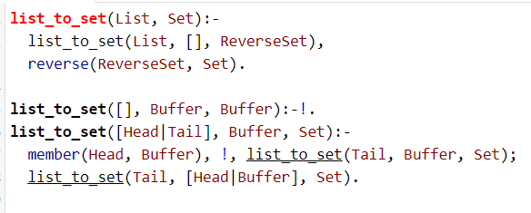

**Тесты:**

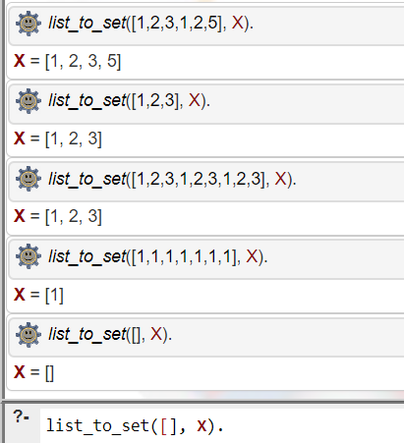



**Решение:**

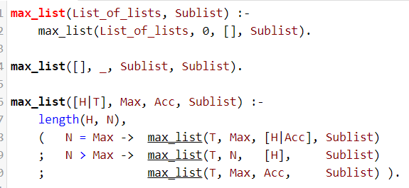

**Тесты:**

